Genç Hayat Tanıtım Bülteni
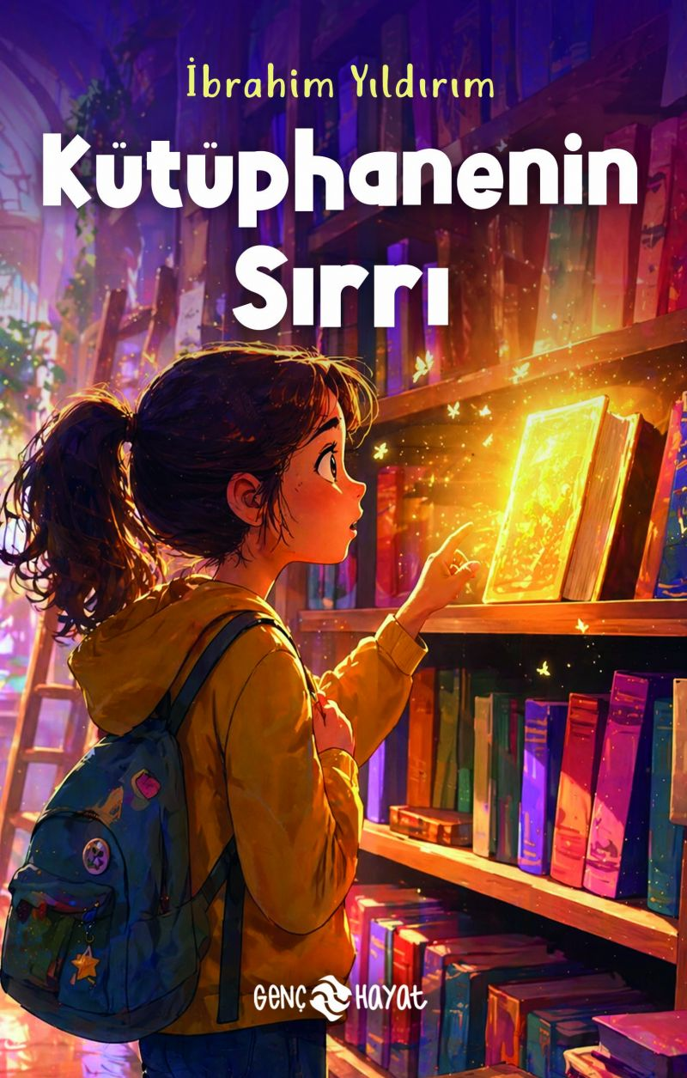 | Eser Adı: Kütüphanenin Sırrı  Yazar Adı: İbrahim YILDIRIM  Tür Serisi: Hikaye/Çocuk  Cilt Bilgisi: AMERİKAN  Kitap Dili: Türkçe  Eser Tipi: Orjinal  İç Sayfa: 2. HAMUR CMYK 60  Kapak: BRISTOL AMERİKAN 230  Yan Kapak: YOK  Selefon Türü: MAT SELEFON  Basım Tarihi: 2026  Sayfa Sayısı: 96  Kitap Boyutları: 135 X 210 mm  ISBN No: 9786254471711  Etiket Fiyatı: 150,00 TL  Yayın Koordinatörü: Erol Şahnacı  Editör: Recep Fatih Şafak  Editör Görevlisi: Recep Fatih Şafak  Mizanpajcı: ZEYNEP ŞEYMA BAYRAK  Kapak Grafikeri: ENES MALİK KILIÇ
Kitap Tanıtım Yazısı : (Arka Kapak)

Okulun kapanmasına sadece bir hafta kala, sıradan bir gün ne kadar heyecanlı olabilir?
Sıla ve arkadaşlarının yolu eski kütüphanenin tozlu rafları arasında kesiştiğinde her şey bir anda değişir. Kütüphanenin derinliklerinde saklı kalan kadim bir sır, keşfedilmeyi bekleyen gizemli bir harita ve ipuçlarının peşinde bir macera...
Okurgezerler ekibi, kütüphanenin sessizliğini bozacak bu büyük gizemi çözebilecek mi?
Dostluğun, yardımlaşmanın ve merakın başrolde olduğu, sayfaları heyecanla çevireceğiniz bir serüvene davetlisiniz!
Kitabın detay sayfasına buradan ulaşabilirsiniz :
https://www.hayatyayinlari.com/kitaplar/ibrahim-yildirim-kutuphanedeki-sir-kitaplarin-dunyasina-yolculuk-2371.html
Genç Hayat



